

INFORME DE PRÁCTICAS

PRÁCTICA 2 |  | CÁLCULO DE TIEMPO
Apellidos | PEÑALVER FERNÁNDEZ
Nombre | ADRIÁN
Grupo | 1º MET | Curso | 2018/2019
Fecha de entrega |  | 16/10/18

Enunciado:
El programa para convertir minutos en horas y segundos es el siguiente:
Proceso Calcular_tiempo
Escribir "Escribe el número de minutos que quieras convertir en horas y segundos"
Leer s
horas<-Trunc(s/60)
segundos<-(s*60)
Escribir "Las horas son ",horas
Escribir "Los segundos son ",segundos
FinProceso

- Copia el código y ejecútalo. Verifica que se cumple nuestro objetivo.
- Modifica el programa para que muestre además los minutos.

Solución:
- Copia el código y ejecútalo. Verifica que se cumple nuestro objetivo.
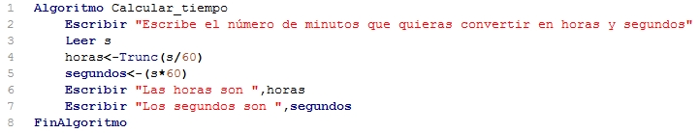
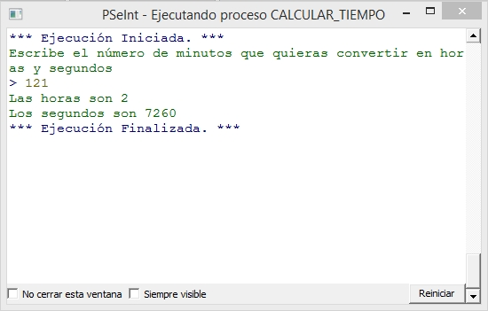
Podemos ver que el programa se ejecuta correctamente aunque debido al truncado, nos da la parte entera de la horas solamente, es decir, sin decimales y en caso de ser menos de 60 minutos, el resultado seria 0.

- Modifica el programa para que muestre además los minutos.
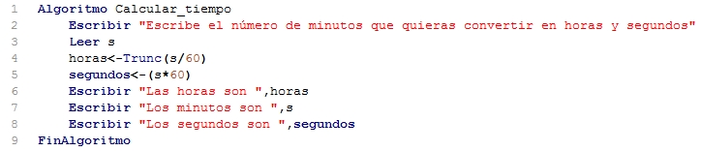
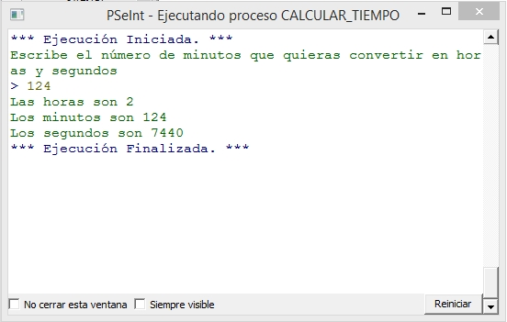
Tan solo debemos hacer que repita el numero introducido por terminal.

